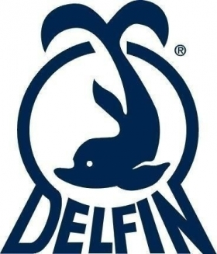

Szczecin, 11.12.2024r.

DEKLARACJA PRODUKTÓW zgodnie z wymaganiami GPSR

Producent:
Zakłady Papiernicze Delfin B. Walenia i Spółka Sp. J.
Ul. W. Starkiewicza 2,
70-112 Szczecin
NIP 955 216 51 69

Wyroby biurowe i papiernicze

Oświadczamy, że artykuły wymienione w załączniku nr 1 do niniejszej deklaracji, wyprodukowane przez Zakłady Papiernicze Delfin. Sp. J. są zgodne z następującymi przepisami:
- z odpowiednimi normami europejskimi lub ich częściami, do których odniesienia opublikowano w Dzienniku Urzędowym Unii Europejskiej zgodnie z art. 10 ust. 7 rozporządzenia (UE) nr 1025/2012, w zakresie ryzyk i kategorii ryzyk objętych tymi normami
- spełniają wymagania krajowe w odniesieniu do ryzyk i kategorii ryzyka objętych wymaganiami w zakresie zdrowia i bezpieczeństwa określonymi w prawie krajowym państwa członkowskiego, w którym produkt jest udostępniany na rynku, pod warunkiem że prawo to jest zgodne z prawem Unii.

Aktualne informacje dotyczące GPSR można znaleźć na naszej stronie internetowej:
https://www.delfin.biz.pl/dokumenty-do-pobrania

Wszystkie nasze produkty są gotowe do użytkowania, zgodnego z przeznaczeniem produktu.
Nie wymagają montażu bądź wcześniejszego przygotowania do użycia.

Numer partii produktu determinuje numer faktury jego zakupu.

W przypadku uwag, pytań bądź reklamacji, prosimy o kontakt z producentem:
tel. 91 484 57 39
e-mail: sales@delfin.biz.pl

